附件3：
支付宝搜索赣服通，点击赣服通—手机页面下滑，点“全省通办”，点“支付缴费”—点击“缴款码付款”。
下面是分步图示：
1：打开手机支付宝—搜索“赣服通”，点击“赣服通”
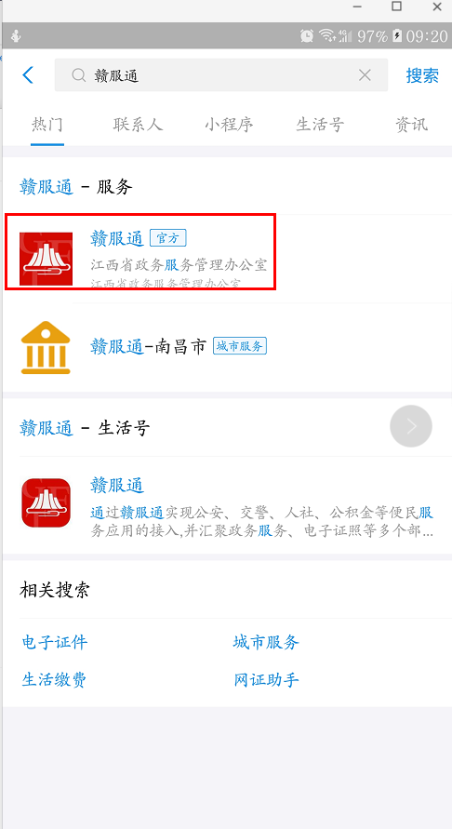
2：进入赣服通，手机向下滑，点击“全省通办”—“支付缴费”，如下图：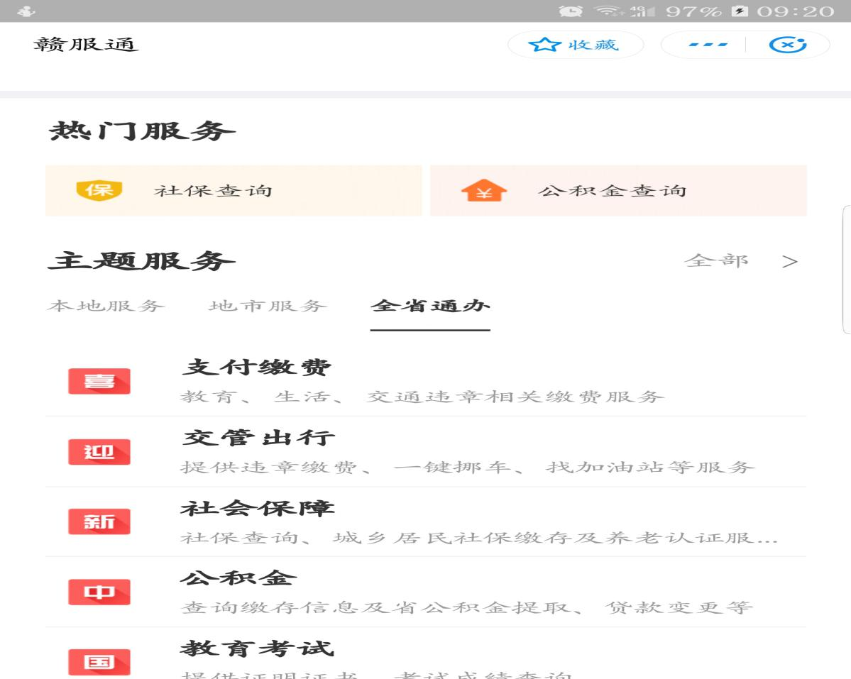
3：进入“支付缴费”，点击缴款码付款，用户输入缴款码缴费即可，如下图：

